LC19 Solvants

Bibliographie :

Chimie tout en un PCSI Dunod nouveau programme (contient tout ce qu’il faut pour la leçon)

Florilège de chimie pratique, Daumarie, Hermann (ampoule à décanter)

40 expériences de chimie générale et organique, Grüber, De Boeck (synthèse de la tétraphénylcyclopentadiénone)

Niveau : Classe préparatoire

Pré-requis :

* Forces intermoléculaires
* Moment dipolaire
* Mécanismes réactionnels
* Indicateurs colorés

Idées à faire passer :

* C’est la stabilité d’un composé dans le solvant qui explique sa solvatation et les réactivités
* Importance du choix du solvant dans les expériences de synthèse organique
* Chimie verte + aspect toxique

**Synthèse d’un solide : la tétraphénylcyclopentadiénone (Grüber)**

**On utilise la synthèse tout au long de l’exposé afin d’illustrer les propos (fil conducteur**

On fait la synthèse en préparation. Suivre la manipulation 30 du Grüber. Les étapes de séparation et purification permettront d’illustrer la leçon

## Introduction : Chimie tout en un PCSI

Grande majorité des réactions chimiques 🡺 en phase liquide, souvent si un réactif sous forme solide🡺 dissoudre dans un solvant🡺 solutions 🡺 Réaction se fait souvent en une seule phase.

**Solution :** obtenue par dissolution d’un composé chimique (soluté) dans un liquide (solvant)

Concentration en soluté :

Rôles du solvant : **affinité, interactions, stabilité, amont, pendant, aval**

1. dissoudre les réactifs intervenant dans une réaction chimique et ainsi de permettre la rencontre des molécules réagissantes au sein d’une même phase
2. purifier ou isoler un produit

## Caractéristiques des solvants et solvatation Chimie tout en un PCSI

**Solvatation:** étape de création d’interactions attractives stabilisantes entre le solvant et le soluté.

* Objectif : savoir si les solutés seront efficacement solvatés 🡺dépend des caractéristiques du solvant

🡺principalement trois caractéristiques:

* Le moment dipolaire
* La permittivité relative εr
* L’aptitude à établir des liaisons hydrogènes

### I.1. Polarité du solvant

#### I.1-a) Le moment dipolaire

Rappel : molécule constituée d’atomes d’électronégativités différentes 🡺 création de charges partielles positives (sur les atomes les moins électronégatifs) ou négatives. moment dipolaire est dirigé du barycentre des charges – vers les charges + et proportionnel à la charge partielle et à la distance entre les atomes.

**Solvant ionisant :** solvant constitué par des molécules possédant un important moment dipolaire.

* importante valeur du moment dipolaire des molécules constituant un solvant explique l’efficace solvatation des ions ou des molécules possédant un moment dipolaire par établissement d’interactions stabilisantes (de type ion-dipôle ou de type dipôle dipôle).
* intensité des interactions ions solvant est d’autant plus forte que la charge de l’ion est élevé et sa taille est faible

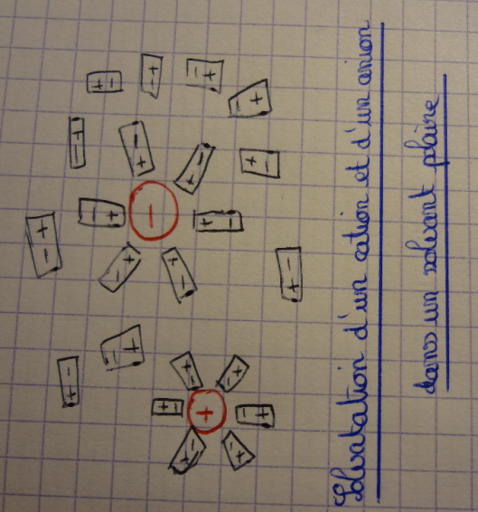

**Solvant polaire :** solvant qui possède un moment dipolaire fort

**Solvant apolaire :** solvant qui possède un moment dipolaire faible.

polarité des solvants: Alcane < éthers < cétones/esters < alcools <eau et acides carboxyliques

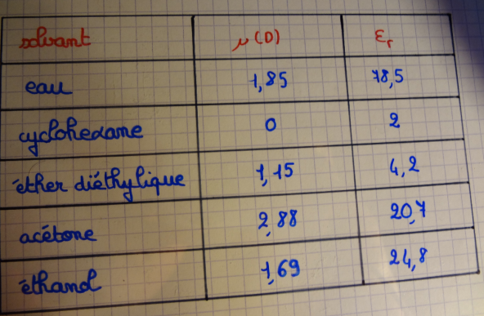

*Relever que l’acétone présente un écart à la règle énoncée ci-dessus.*

#### I.1-B) La permittivité relative εr ou constante diélectrique : caractère dissociant du solvant

* ε=εrε0
* ε0=8.85 10-12 F.m-1 permittivité du vide
* ε : permittivité du milieu
* sans dimension, caractéristique du milieu 🡺estimer forces électrostatiques entre deux espèces chargées.

*Explication du phénomène :*

* milieu de constante diélectrique ε 🡺 deux charges q1 et q2 éloignées d’une distance r 🡺force de module dirigée selon la droite qui porte les charges.
* Plus la constante diélectrique est élevée, moins la force qui s’exerce entre les deux charges est importante et plus il est probable de rencontrer dans le solvant considéré des ions libérés de leur contre-ion. Par contre dans les solvants de faible constante diélectrique, les ions sont rencontrés sous forme de paire d’ions de type Am+Bm- à cause d’une importante interaction d’attraction mutuelle.

**Solvant non dissociant :** solvant dans lequel existent des paires d’ions non séparés.

**Solvant dissociant :** solvant dans lesquels les ions sont séparés (ils ont gagné leur autonomie compte tenu de la faible interaction d’attraction mutuelle).

|  |  |
| --- | --- |
| **εr** | **Type de solvant** |
| <10 | Non dissociant |
| 10< εr<40 | Moyennement dissociant |
| >40 | Totalement dissociant |

L’eau est un solvant fortement dissociant εr=80

Exemple : NaCl dans l’eau (cristal ionique)

Na+ en contact avec Cl- 🡺 deux ions distants de 0.42 nm.

énergie d’interaction dans l’eau (=énergie coulombienne) =7.10-21 J.

Grandeur à comparer avec kBT qui estime l’ordre de grandeur de l’énergie échangée au cours des chocs (par exemple entre les ions et e solvant). A 298K 🡺 4.1 10-21J 🡺 même ordre de grandeur 🡺 conclusion : de simples chocs avec le solvant suffisent pour séparer deux ions.

### I.2. Proticité du solvant

**Solvant protique :** solvant qui peut établir une liaison hydrogène **(attention : se méfier de la définition donnée dans les livres)** 🡺 possède des H acides

**Solvant aprotique :** solvant ne possédant pas cette propriété.

eau, alcools acides carboxyliques 🡺solvants protiques.

Exemples sur transparent

### I.3 Le solvant eau

#### I.3-a) Caractéristiques de l’eau :

Structure de Lewis :

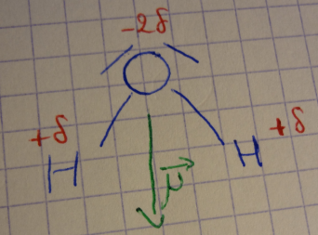

* molécule coudée.
* deux doublets libres sur l’atome d’oxygène et des liaisons O-H fortement polarisées +δ sur les atomes d’hydrogène et -2δ sur l’atome d’oxygène.
* polarisation importante 🡺 fort moment dipolaire (μ=1.85 D). Elle possède aussi une constante diélectrique élevée (εr =80).

🡺 solvant dissociant et très polaire donc les ions y sont nombreux.

🡺 solvant protique (possède des H acides)

#### I.3-b) Les étapes de la dissolution :

* Ionisation : créations d’une paire d’ions
* Dissociation : séparation de la paire d’ion
* Solvatation : établissement d’interactions attractives stabilisantes entre les ions et le solvant (on parle d’’hydratation dans le cas de l’eau)

Exemple : cas du chlorure d’hydrogène dans l’eau

* Ionisation HCl 🡺 H+Cl-
* Dissociation H+Cl-🡺 H+……………..Cl-
* Solvatation H+ 🡺 H+(aq) Cl-🡺Cl-(aq)
* phase d’ionisation 🡺 favorisée par les solvants de forts moments dipolaire
* phase de dissociation 🡺 favorisée lorsqu’un solvant possède une forte permittivité relative (solvant dissociant).
* phase de solvatation 🡺favorisée lorsqu’un solvant possède un fort moment dipolaire et une forte permittivité relative.

*Solvatation en milieu aqueux*

solvatation peut avoir lieu dans d’autres solvants que l’eau 🡺étapes d’ionisation et de dissociation **si** les propriétés du solvant le permettent (moment dipolaire élevé et permittivité relative élevée) suivies d’une étape de solvatation (établissement d’interactions attractives entre le constituant et le solvant)🡺 Si les propriétés du solvant ne permettent pas le processus d’ionisation/dissociation, l’introduction de la substance se limite à la phase de solvatation.

**Électrolyte fort :** substance ionique ou partiellement ionique dont la dissolution se traduit par un passage total en solution sous forme d’ions solvatés.

**Électrolyte faible :** substance dont la dissolution conduit à un équilibre entre espèces ioniques solvatés et composé non dissocié électriquement neutre.

### I.4) Comment choisir un solvant ? chimie tout en un PCSI

Les semblables dissolvent les semblables🡺 une molécule pourra se dissoudre dans un solvant possédant des caractéristiques similaires en termes de polarité et/ou proticité.

Exemples :

* L’eau et l’éthanol sont deux solvants totalement miscibles en toute proportion (ce sont deux solvants polaires protiques),
* Le diiode I2 (apolaire) est peu soluble dans l’eau (solvant polaire protique) alors qu’il est très soluble dans le cyclohexane (solvant apolaire aprotique).

Les petites molécules polaires sont généralement solubles en solvant polaire mais rarement solubles en solvant apolaire. molécules apolaires sont généralement solubles en solvant apolaire mais rarement solubles en solvant polaire.

De façon générale, une solution aqueuse n’est pas miscible à un solvant organique (de type éther, hydrocarbure…)

**Extraction du produit et lavage**

Suivre le protocole du Grüber. Expliquer en particulier le principe du lavage des cristaux à l’éthanol et pourquoi on n’utilise pas de l’eau.

## Les solvants en chimie expérimentale

### II.1. L’ampoule à décanter : extraction liquide liquide Chimie tout en un PCSI

**Objectif :** fin d’une réaction chimique 🡺 plusieurs produits obtenus et mélangés dans la même phase 🡺 transférer de façon aussi sélective que possible une substance A d’un solvant S qui contient de nombreux solutés vers un solvant S’ non miscible à S et dans lequel A est le seul (ou quasiment seul) soluté.

Laver une solution organique par une phase aqueuse 🡺 éliminer les impuretés les plus solubles dans l’eau 🡺 utilisation d’une ampoule à décanter

Souvent utilisation d’une phase aqueuse et d’une phase organique car non miscibles.

*Remarque* : il est important de bien distinguer extraction et lavage !

**Expérience : Illustration colorée du principe d’une ampoule à décanter par le 2,6-dichloroindophénol Daumarie chp 5**

plupart des solutés incolores 🡺 difficile d’interpréter ce qui se produit dans une ampoule à décanter lorsqu’on agite.

**But de l’expérience :** illustrer simplement les concepts que l’on rencontre dans des montages de chimie organique : principe d’une ampoule à décanter, solubilité d’espèces chargées ou neutres dans différents solvants, conséquences d’un changement du pH de la phase aqueuse sur la solubilité

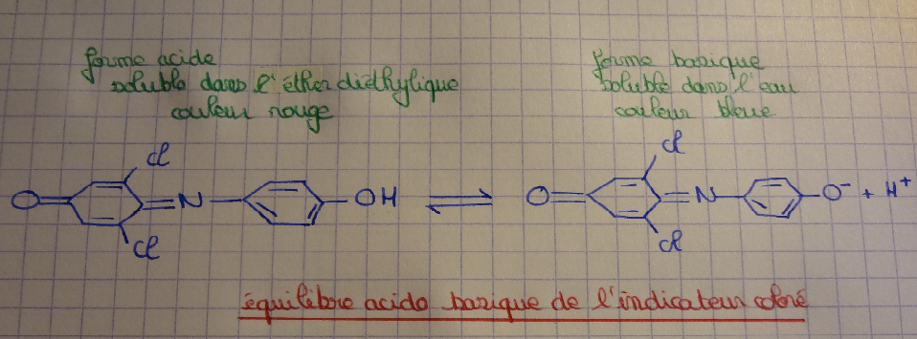

forme acide du 2,6-dichloroindophénol 🡺rubis en solution aqueuse, très soluble en phase organique.

base conjuguée 🡺 bleue en solution aqueuse, très soluble dans l’eau car ionique.

Au cours de l’extraction, la couleur caractérise l’état de l’indicateur (forme acide ou basique) et le solvant dans lequel il est dissous majoritairement (l’autre restant incolore).

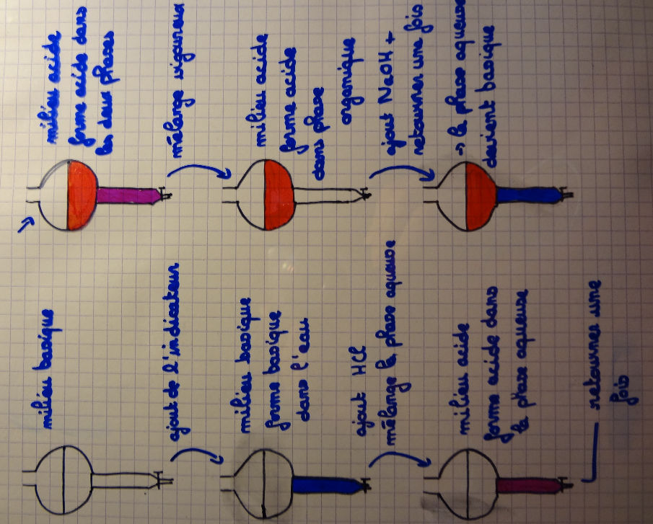

*Petite remarque sur la manip au cas où on pose la question : Pour mélanger uniquement la phase aqueuse, il suffit de l’extraire, de la mélanger et de la reverser dans l’ampoule à décanter.*

**Principe d’une ampoule à décanter :**

* Ajouter du solvant d’extraction dans le milieu.
* Agiter vigoureusement (dégazer)
* Séparation des deux solvants par décantation

Distribution du solvant dans chaque phase 🡺 coefficient de partage K°=

Avec [A]s’ et [A]s les concentrations en A à l’équilibre dans les solvants S’ et S.

K°>>1 🡺 extraction de A du solvant S vers le solvant S’ est très efficace.

position relative des deux phases 🡺 dépend des masses volumiques des deux solvants S et S’. solvants organiques de densité supérieure à 1 (solvants chlorés…) 🡺 sous la phase aqueuse

solvants organiques de densité inférieure à 1 (éthers oxydes, cyclohexane…) 🡺 sur phase aqueuse.

### II.2. Recritallisation Chimie tout en un PCSI

méthode de purification des solides fondée sur la différence de solubilité entre un produit à purifier et d’éventuelles impuretés dans un solvant judicieusement choisi.

Comme toute étape de purification, la recristallisation engendre des pertes : le choix du solvant est primordial pour limiter au maximum les pertes tout en assurant une purification satisfaisante.

En pratique, solide à purifier placé dans un minimum de solvant chaud nécessaire à sa solubilisation complète 🡺 erlen muni d’un réfrigérant à eau *(on utilise un erlen à fond plat car on peut le placer directement sur la plaque et donc le chauffage est plus rapide)* 🡺 éviter de respirer des vapeurs de solvant chaud. Une fois la solubilisation réalisée, on laisse refroidir le contenu du ballon jusqu’à apparition (recristallisation) du solide purifié. solide purifié 🡺 isolé par essorage.

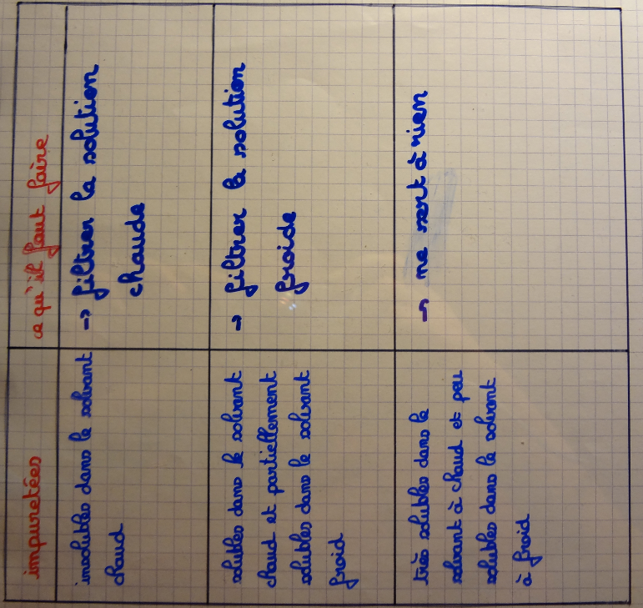

Choix du solvant 🡺 primordial 🡺 choir un solvant de recristallisation présentant des similitudes avec le solide à purifier en termes de propriétés physico-chimiques. Plusieurs essais sont réalisés avant de valider le choix d’un solvant (ou d’un mélange de solvants).

On peut résumer les caractéristiques précises du solvant retenu :

* solide à purifier 🡺 ne doit pas réagir avec le solvant de recristallisation
* solubilité à chaud du solide à purifier 🡺 5 fois supérieure à la solubilité à froid
* impuretés organiques demeurent solubles à froid ou sont non solubles à chaud
* température d’ébullition du solvant est inférieure au point de fusion du solide à purifier (sinon une phase huileuse est susceptible d’apparaître) en effet, on dissout le solide mais on ne le fait pas fondre.
* solvant 🡺 le moins toxique possible

**Recristallisation**

Suivre le protocole du Grüber. Expliquer en particulier le choix du solvant, la nécessité de travailler à chaud lors de la dissolution, ainsi que celle d’être à la saturation.

### II.3. Chromatographie sur couche mince (CCM) Chimie tout en un PCSI

🡺technique de caractérisation ou d’extraction (colonne de chromatographie)

Fondée sur la différence d’affinité entre les constituants d’un mélange :

* phase solide (silice, alumine, cellulose)
* solvant liquide (éluant).

échantillon à analyser, extraire ou séparer 🡺 déposé à la surface d’une phase solide (=phase stationnaire) constituée par une couche de gel de silice, d’alumine ou de cellulose (solide polaire) fixée sur une plaque de verre, matière plastique ou aluminium.

L’échantillon liquide déposé sur la phase solide y est adsorbé, c’est-à-dire qu’il établit avec la surface solide des interactions attractives dont l’intensité augmente généralement avec la polarité de l’échantillon liquide déposé 🡺 la silice adsorbe plus fortement un acide carboxylique qu’un éther oxyde et plus fortement un éther oxyde qu’un hydrocarbure aliphatique.

plaque chromatographique 🡺 placée dans une cuve adaptée contenant un solvant (dit solvant éluant, ou encore phase mobile). Le solvant éluant monte le long de la plaque chromatographique (essentiellement par capillarité), et entraîne derrière le front de solvant, chaque constituant initialement déposé sur la phase stationnaire, avec une efficacité variable en fonction de la substance déposée.

Montrer en vrai plaque (ici aluminium et silice)

**Chromatographie sur couche mince**

Là encore, insister sur le principe en terme d’affinité avec l’éluant par rapport au substrat fixe. On discutera alors l’importance du choix du solvant.

Arrêter expérience 🡺 éluant à environ 1 cm du bord supérieur de la plaque chromatographique.

* substances de faible polarité🡺plus facilement entraînée par le solvant sur la plaque chromatographique 🡺 observées en haut de la plaque
* substances de forte polarité migrent moins efficacement sur la plaque chromatographique 🡺 sont observées en bas de la plaque.

La technique permet de séparer les constituants déposés sur la phase stationnaire en fonction de leur polarité.

L’aptitude migratrice d’un constituant est évalué en chromatographie sur couche mince par le rapport frontal Rf défini par : Rf=

Dsub: distance parcourue par le constituant

Dsolv:distance parcourue par le solvant

entraînement des constituants par l’éluant expliqué par deux phénomènes :

* Les constituants déposés sur la phase stationnaire ont tendance à se distribuer entre les deux phases : la phase fixe polaire et le solvant mobile de polarité choisie (plus ou moins polaire)
* Les molécules de solvant éluant cherchent à s’adsorber de façon compétitive avec le constituant déposé : lorsqu’elles sont parvenues à remplacer sur la phase stationnaire les constituants initialement déposés, ceux-ci sont poussés et contraints à la migration.

Le choix du solvant est là encore primordial si on souhaite une séparation efficace.

* l’augmentation de polarité du solvant éluant a tendance à augmenter la capacité de migration des substances déposées sur une phase stationnaire de type silice ou alumine.

Conclusion Chimie tout en un PCSI & Physique chimie terminale S hachette

Conclure sur l’impact environnemental du choix des solvants -> ouverture vers la chimie verte

Hormis l’eau, aucun solvant n’est inoffensif. Ils ont un impact non négligeable sur les organismes vivants et peuvent être cancérigènes, mutagènes ou reprotoxique (CMR). Les solvants représentent près du tiers des composés organiques volatils (COV) émis dans l’atmosphère.

concept de chimie verte 🡺 développé au début des années 1990 🡺 chimie soucieuse de l’environnement et du développement durable.

Principes :

1. économiser au maximum les ressources,
2. minimiser les rejets
3. bannir les substances toxiques ou potentiellement néfastes pour l’environnement.

solvants encore largement utilisés en chimie organique 🡺 chimie verte propose de réaliser un maximum de réactions dans le solvant eau (le moins toxique des solvants) ou en absence de solvant. Certaines réactions ne pouvant pas être observées dans l’eau, la recherche consiste à utiliser le solvant le moins toxique possible et il existe des alternatives acceptables, visant notamment à ne plus utiliser les solvants chlorés (toxiques) ou certains ethers-oxydes (dangereux par formation de peroxydes explosifs). On essaye maintenant de remplacer les solvants organiques usuels par des solvants organiques d’origine végétale, appelés agro solvants. Ceux-ci constituent une alternative à l’épuisement du pétrole mais c’est aussi un moyen de diminuer les dangers pour la santé et de réduire les couts de recyclage. D’ailleurs quand on va sur les sites sur lesquels on achète les produits pour la chimie, comme Aldrich par exemple, il y a un onglet qui propose des alternatives meilleures pour l’environnement.

## Questions

1. **Différentes sortes de forces intermoléculaires.**
   1. Interactions entre molécules polaires🡺 interactions de VAN DES WAALS type KEESOM (quelques kJ.mol-1)
   2. Interactions entre molécules polaires et non polaires 🡺 interactions type DEBYE (quelques kJ.mol-1)
   3. Interaction de dispersion (entre deux dipôles instantanés) 🡺 type London

Chacune de ses interactions est en

1. **ODG des différentes interactions**
   1. Liaison hydrogène 10 à 40 kJ.mol-1
   2. interactions type VAN DER WAALS 1 à 5 kJ.mol-1
   3. liaisons covalentes 200 à 800 kJ.mol-1
2. **Modèle de l’énergie de solvatation**

Les solvants de forte constante diélectrique permettent une efficace solvatation des ions. Le modèle de BORN permet d’appréhender ce résultat : les ions présents dans un solvant sont modélisés par une sphère uniformément chargée (charge ze) et de rayon r plongée dans un milieu homogène de constante diélectrique εr . Il est possible de calculer à partir de ce modèle l’énergie de solvatation, correspondant à la stabilisation de l’ion plongé dans le solvant étudié (équation de BORN) E=

1. **Conduction électrique dans un solvant**

Un solvant peut conduire l’électricité par mouvements d’ions. La conductivité est une grandeur qui permet d’apprécier la capacité d’une solution à conduire l’électricité. Un conductimètre est un ohmmètre alimenté en courant alternatif et mesurant la conductance G=1/R de l’échantillon de solution piégé dans la cellule de mesure. Une cellule conductimétrique est constituée de deux plaques parallèles de platine, de surface S (voisine de 1 cm²)et espacées d’une longueur l (voisine de 1 cm) G= G en S σ en S.m-1. En négligeant l’existence d’effet de bord au niveau de a cellule K=l/S

Loi de KOHLRAUSCH σ= λ0H3O+=35 mS.mol-1.m² λ0OH-=25 mS.mol-1.m² Conductivité de H3O+ et OH- expliqué par le mécanisme de Grotthus

1. **Exemple de réaction sans solvants**

Condensation aldolique

1. **Exemples de solvants verts**

On peut synthétiser des polymères dans le dioxyde de carbone supercritique ou en émulsion dans l’eau, solvants propre.

1. **Exemples de solvants organiques miscibles à l’eau et non miscible à l’eau**

Ether et éthanol totalement miscibles

Eau et cyclohexane non miscibles

1. **Pourquoi ajouter NaCl dans l’eau lors d’une opération de lavage 🡺 relargage**

Le relargage est une technique qui consiste à séparer une substance en solution de son solvant en introduisant une autre substance plus soluble qui prend sa place. Le relargage peut être suivi d'une distillation. Lorsqu'une substance est en solution, chaque molécule (ou ion) est entourée par des molécules de solvant qui l'empêchent de se grouper avec ses congénères et donc de reprendre sa forme « à l'air libre ».Si on introduit dans une solution une substance plus facilement soluble que la première, celle-ci monopolise les molécules du solvant permettant à la première de se séparer du solvant.

1. **Exemples d’applications industrielles**
2. **Montage avec réfrigérant**

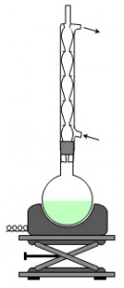

1. **Technique de l’essorage**

Filtrage sur Buchner, sur plaque poreuse…

1. **Formule de la silice**

SiO2 Z(Si)=14

1. **Composition d’une plaque de CCM**

Regarder sur la boite

1. **Aliphatique**

En chimie organique, un composé aliphatique est un composé organique (carboné) acyclique ou cyclique, linéaire ou branché, saturé ou insaturé, à l'exclusion des composés aromatiques. Ex : éthane, isobutane, acétylène

1. **Pourquoi dégazer quand on utilise une ampoule à décanter**

Quand on mélange, on fait passer un composé d’une phase où il a moins d’affinité avec le solvant à une phase où il en a plus. On casse des liaisons, cela libère de l’énergie mais comme les liaisons qu’on créé sont plus favorables, on a besoin de fournir moins d’énergie. La réaction est donc exothermique, ce qui entraîne une surpression.

1. **Solvant en spectroscopie**

Par exemple en RMN, on utilise des solvants deutérés parce qu’on ne veut pas que ce soit les protons du solvant qui résonnent.

1. **Catalyse par transfert de phase**

Certains composés ont la propriété d’être à la fois hydrophile (forte solubilité en phase aqueuse) et lipophile (forte solubilité en phase organique). Par exemple les sels d’ammonium quaternaires. On utilise cette propriété de solubilité particulière quand une réaction ne peut se réaliser que par mise en contact d’un réactif soluble uniquement dans l’eau et d’un substrat soluble uniquement dans un solvant organique non miscible à l’eau. Ce genre de réaction est très lente car le processus ne peut se dérouler qu’à l’interface entre les deux solvants et la vitesse d’échange de matière est proportionnelle à l’interface. En pratique, l’aire de l’interface reste limitée même si une agitation vigoureuse produit de fines gouttelettes d’un solvant dans l’autre. On introduit le catalyseur qui va régir avec un des réactif et lui permettre ainsi de changer de phase, la réaction peut alors se produire et ce processus permet d’augmenter la concentration des réactifs en présence. C’est le phénomène de catalyse. Attention, c’est différent de la catalyse chimique classique dans laquelle l’accélération provient d’une modification du chemin réactionnel.

1. **Valeur du pKa de l’indicateur coloré**

pKa=5.9

1. **Donnée concernant l’ether diéthilique**

On a μ=1.15D et εr=4.335 (250°C) ρ=0.74g.cm-3

1. **Comment appelle-t-on une réaction qui dépend de solvants ?**
2. **Qu’est-ce que la solvatochromie ?**

Le solvatochromisme est la propriété d'une molécule à changer de couleur selon la polarité du solvant dans lequel elle est dissoute. On distingue le solvatochromisme négatif correspondant à un déplacement hypsochromique (i.e. vers les longueurs d'onde plus courtes), lors de l'augmentation de la polarité du solvant au solvatochromisme positif, relatif à un déplacement bathochromique (i.e. vers les longueurs d'onde plus longues). Le signe du solvatochromisme dépend de la différence du moment dipolaire entre l'état fondamental et l'état excité du chromophore.

1. **Pourquoi les solvants sont-ils souvent volatiles ?** On appelle pression de vapeur saturante (ou tension de vapeur) d’un liquide A pur la pression du gaz sous laquelle on observe la coexistence entre la forme liquide et la forme gazeuse de A.

Plus la valeur numérique de la pression de vapeur saturante est élevée, plus le liquide présente une forte aptitude à se transformer en gaz. A une température donnée, plus cette pression est élevée, plus le liquide est qualifié de volatil. A titre d’exemple, la pression de vapeur saturante de l’éther diéthilique est de 587 mbar à 20°C tandis que la pression de vapeur saturante de l’eau est égale à 23 mbar à la même température. L’éther diéthilique se révèle donc être un liquide bien plus volatil que l’eau. Cette conclusion est facilement vérifiable en laissant une bouteille d’éther diéthilique ouverte : en quelques heures la totalité de l’éther diéthilique se sera évaporé.

1. **Les liquides ioniques**

Les solvants liquides sont massivement utilisés dans l’industrie chimique (extraction de produits naturels, synthèse organique). De nombreux solvants présentent des risquent d’intoxication car ils possèdent une pression de vapeur saturante élevée : à l’état liquide, ils sont par conséquent capables d’émettre une quantité notables de molécules à l’état gazeux. On a développé une nouvelle classe de liquides appelés liquides ioniques. Ces liquides sont capables de dissoudre des composés organiques mais se retrouvent très peu l’état gazeux. Un liquide ionique typique est constitué par l’association d’un petit anion et d’un cation organique relativement grand.

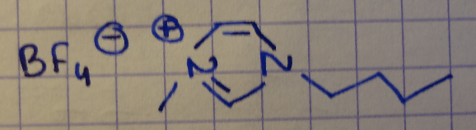

Ce composé ne cristallisa pas facilement, d’où son état de liquide à température ambiante et pression atmosphérique. L’attraction entre les cations et les anions a pour effet de diminuer considérablement la pression de vapeur saturante, réduisant de ce fait la pollution de l’air par le solvant.

1. **Utilisation du dioxyde de carbone super critique comme solvant**

Le dioxyde de carbone sous forme supercritique est utilisa dans un nombre croissant de procédés industriels en tant que solvant. La température Tc (304K) et la pression pc (72.8 bar) sont facilement accessibles et il est peu coûteux. Les grands avantages du dioxyde de carbone sous forme supercritique vient du fait qu’aucun résidu nocif ne reste après évaporation du solvant. Il peut être ainsi utilisé pour la préparation d’aliments ou de produits pharmaceutiques. On l’utilise par exemple pour extraire la caféine du thé ou encore pour réaliser des nettoyages à sec (ce qui évite l’utilisation de solvants chlorés fortement toxiques.

1. Pour des composés initialement ioniques il n’existe pas de phase d’ionisation NaCl (s) 🡺 Na+ (aq) + Cl- (aq)
2. Eléments hydrophiles, éléments hydrophobes. 🡺La partie hydrophobe peut s’associer avec des substances non polaires au moyen d’interactions de London, la partie hydrophile peut, elle, s’insérer dans un réseau aqueux au moyen d’interactions ions-dipôles et en participant à des liaisons hydrogène. Les molécules présentant cette double propriété sont dites amphiphiles (ou encore appelées molécules tensioactives).
3. Séries eluotropiques 🡺 Il existe un ordre empirique des solvants éluant, classés par pouvoir éluant croissant (directement corrélé à la polarité des solvants). On parle de série éluotropique.
4. Une explication possible du phénomène fait intervenir le développement d’interactions intermoléculaires entre espèces mises en jeu : ces interactions sont d’autant plus fortes que les molécules engagées ont les mêmes propriétés (en terme de polarité notamment). Dans le cas de deux solvants S1 et S2 miscibles (ou d’un constituant A soluble dans un solvant S), l’énergie d’interaction entre les molécules S1 et S2  (ou entre les molécules A et S) relativement forte compense l’énergie nécessaire à la séparation des molécules S1 ou S2 ou S pour faire place au mélange. Dans le cas de deux solvants S1 et S2 non miscibles (ou d’un constituant A insoluble dans un solvant S) on rencontre le situation inverse, si bien que le mélange ne se fait pas. Dans le cas de deux solvants non miscibles on distingue alors clairement deux phases et une interface entre les deux phases.
5. **Calculer la concentration de l’eau dans l’eau pour prouver que c’est bien l’espèce majoritaire.** 🡺 ρ=1kg/dm3 c=n/V=55mol/L donc l’eau est bien majoritaire
6. **Réaction de Williamson entre l’éthanolate et le cyclohexane 🡺**étanolate va être soluble dans l’eau mais pas le cyclohexane qui est un solvant apolaire. **Comment faire pour que la réaction ne se fasse pas juste à l’interface ? 🡺** mélanger ou faire le la catalyse par transfert de phase
7. **Comment mesurer expérimentalement la permittivité diélectrique d’un milieu ? 🡺**en effectuant une mesure de l’indice de réfraction
8. **AgCl à dissoudre dans l’eau, quelles sont les étapes ?** 🡺 ionisation, dissociation, solvatation
9. **Quel est le produit de solubilité correspondant ? 🡺** Ks=[Ag+].[Cl-] comment le déterminer 🡺 faire de la conductimétrie (on mesurera juste Ag+ et Cl- libres en solution) Après on fait un dosage où là on dose tous les ions (solvatés et autres) et on en déduit Ks
10. **Moment dipolaire de cette molécule ?**

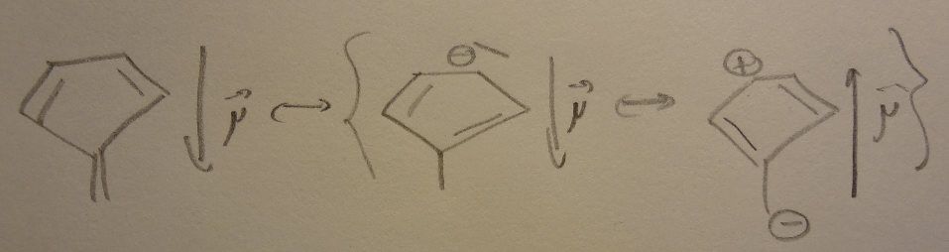

C’est difficile à savoir. On regarde toutes les formes mésomères possibles. Il y en a avec un moment dipolaire vers le bas et d’autres avec un moment dipolaire vers le haut. Regarder le poids de la plus probable. Dans celle du milieu on a 1cycleà 6 électrons => aromatique donc stable. Dans celle de droite cycle à 4 =>anti aromatique non stable. Donc moment dipolaire vers le bas

1. **pKa de l’éthanol et de la propanone ?** 🡺 alcool 16 et cétone 20 attention la vrai définition de protique c’est qui peut établir des liaisons hydrogène
2. **Pourquoi est ce que le dichloroindophénol est coloré 🡺** a cause des doubles liaisons effets bathochrome ou hypsochrome
3. **Comment filtrer à chaud ?** 🡺Il faut chauffer l’entonnoir
4. **Plutôt que de dire qui se ressemble s’assemble, plutôt dire : les semblables dissolvent les semblables**
5. **Inclure le II dans le I 🡺 évitera des redites et laissera du temps pour d’autres manip.**
6. **Faire une recristallisation**
7. **Notions sur les agrosolvants**

Après utilisation, les solvants organiques sont incinérés s’ils contiennent plus de 30 % d’impuretés sinon, ils sont recyclés et réutilisés. La substitution des solvants organiques usuels par les solvants d’origine végétale, appelés agrosolvants, constitue une alternative à l’épuisement du pétrole, mais aussi l’un des moyens de diminuer les dangers pour la santé et de réduire les coûts de recyclage. Par exemple les esters méthilyques d’acides gras (EMAG) sont obtenus par réaction entre le méthanol et les acides gras provenant des huiles végétales. Les EMAG ont une température d’ébullition relativement élevée (supérieure à 330°C pour les EMAG de colza ou de soja). Leur concentration dans la zone respiratoire d’un travailleur est ainsi inférieure à 3 mg/m3 d’air. Les EMAG irritent peu la peau et les voies respiratoires. Ils sont biodégradables. Seul le laurate de méthyle, préparé à partir de l’huile de coprah présenterait une toxicité aquatique préoccupante. Bien que combustibles, ils sont pratiquement ininflammables. Toutefois, la production des huiles végétales utilisées dans la fabrication des EMAG est préoccupante en raison notamment de l’eutrophisation engendrée par la culture des plantes oléagineuses.

* **Questions sur la synthèse**

**Pourquoi agite-t-on la solution ?**

Pour que la température soit homogène dans le milieu et augmenter la vitesse de dissolution du solide.

**Pourquoi chauffe-t-on le mélange ? Quel est le rôle du réfrigérant à eau ? Qu’est-ce que le reflux ?**

On chauffe pour augmenter la vitesse de la réaction et favoriser la dissolution du solide. Le réfrigérant à eau sert à recondenser les vapeurs et donc à travailler à volume constant. Le reflux est le retour des vapeurs dans le milieu réactionnel.

**Pourquoi le mélange est-il refroidi dans un bain d’eau glacée en fin de synthèse ?**

Pour éviter le dégagement de vapeurs et pour diminuer la solubilité du produit dans le milieu réactionnel